附件1

体检报到地点指引图

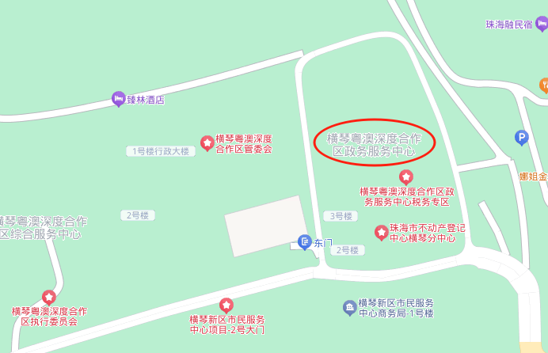

报到时间：2025年3月4日（周二）上午7：00-7：20

报到地点：横琴市民服务中心3号楼综合行政服务中心大厅门口（广东省横琴粤澳深度合作区港澳大道868号）